C++网络通信引擎

目录

1. 开发工具
2. Socket网络通信基础

2.1 Socket常用函数

2.2 Socket基础API介绍(TCP)篇

2.3 建立能持续处理请求的C/S网络程序

2.4 建立可发送结构化的网络消息数据程序

2.5 服务器升级为select模型处理多客户端

踩坑记

1. #include<winsock2.h>,函数重复定义
2. 无法解析的外部符号 _imp_WSAStartup@8

1. 开发工具

Windows:

Window10 + Visual studio 2017

Linux:

Linux(unbuntu 16.0.4 64位)/GCC/系统自带Gedit编辑器

Android:

Windows10 + Visual stuido 2017 + NDK + JDK + ANT

Windows10 + Android Studio + NDK + JDK

IOS:

无

辅助工具:

虚拟机VMware Player, 代码管理工具git,等其它辅助开发工具

2. Socket网络通信基础

2.1 Socket常用函数

WSAStartup(); // 启动socket

Socket(); // 建立socket

Bind(); //绑定客户端连接端口

Listen(); // 监听客户端连接的网络端口

Accept(); // 等待客户端连接

Closesocekt(); // 关闭socket

WSACleanup(); // 清除socket

Inet_addr(); // 字符串->IP地址类型转换

Inet_ntoa(); //ip->字符串类型转换

Htons(5000); // _sin.sin_port = htons(5000); 绑定端口类型转换

2.2 Socket基础API介绍(TCP篇)

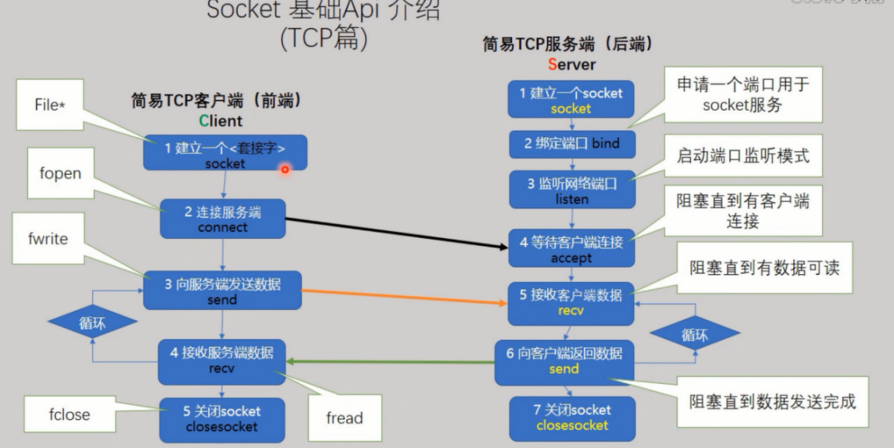

2.2.1建立一个基础的socket网络工程

用Socket API建立简易TCP服务端,客户端

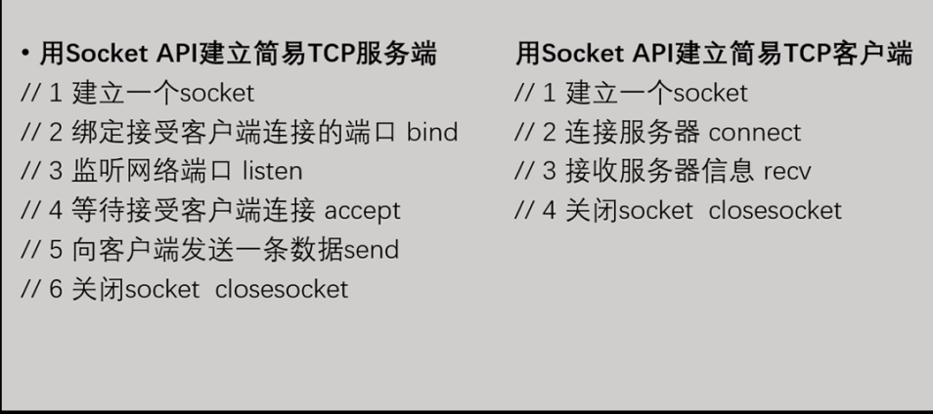

2.3 建立能持续处理请求的C/S网络程序

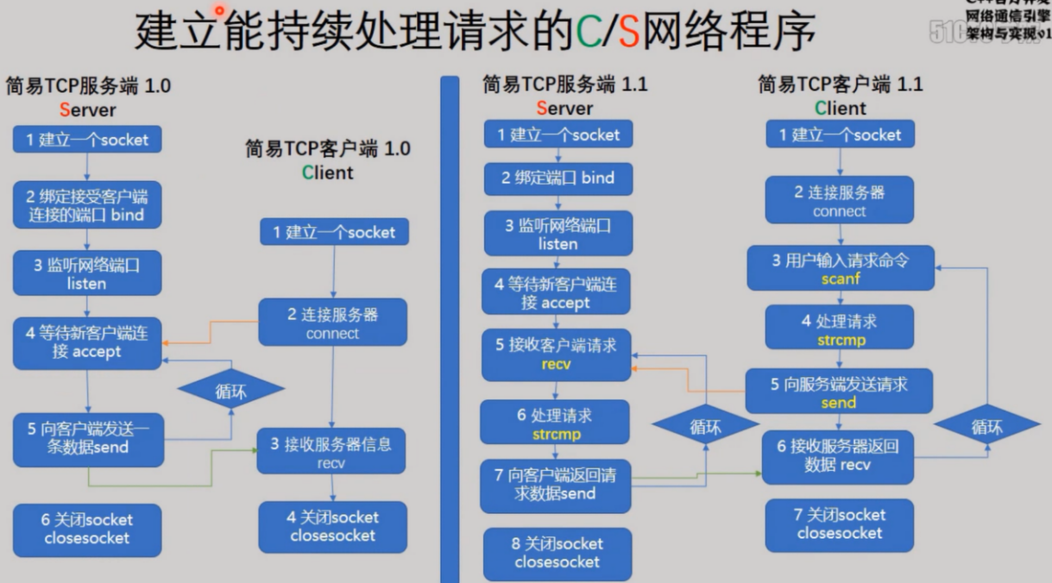

2.4 建立可发送结构化消息数据的程序

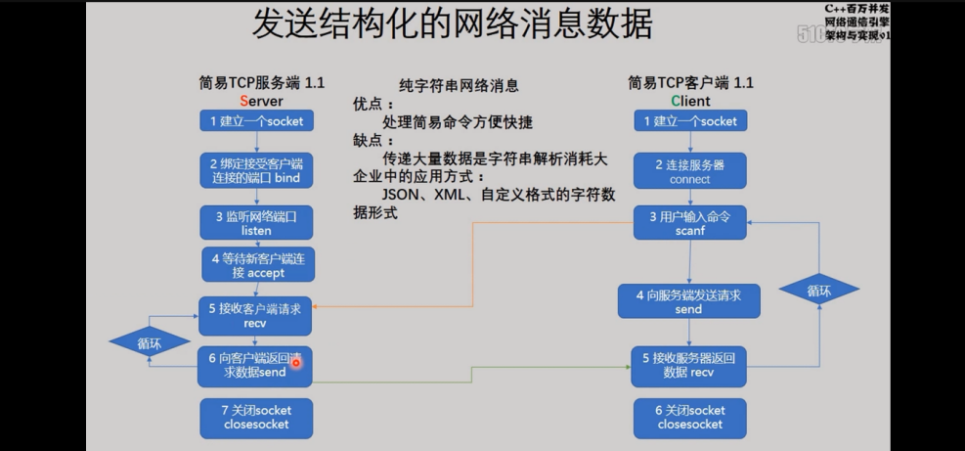

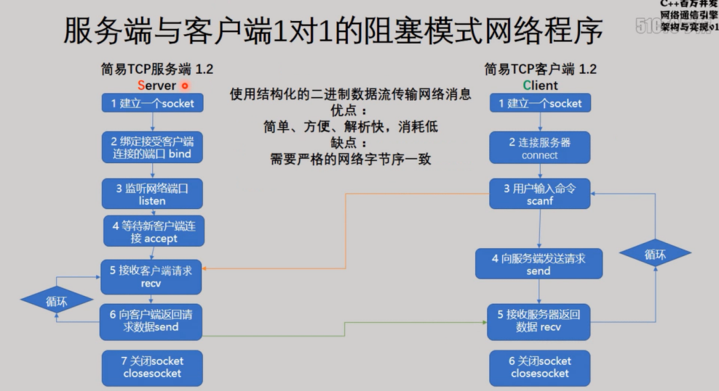

2.5 服务端升级为select模型处理多客户端

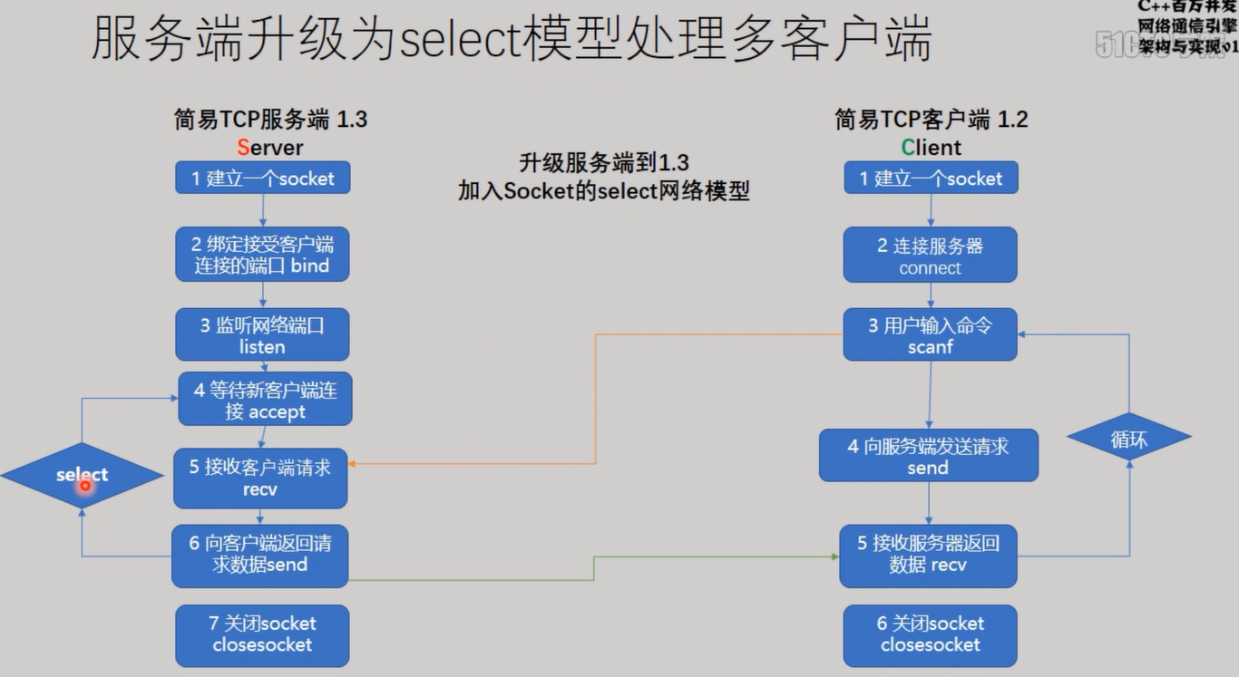

网络报文数据格式的定义及使用

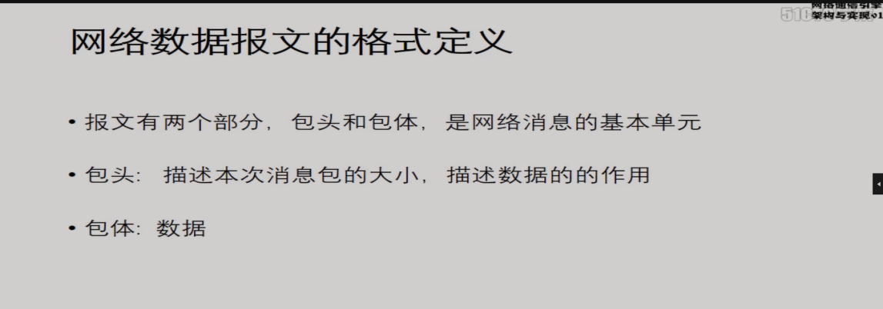

1. #include<winsock2.h>,函数重复定义



解决方法:

1. 将winsock2.h先于Windows.h include
2. 定义宏 #define WIN32_LEAN_AND_MEAN

2.无法解析的外部符号 _imp_WSAStartup@8



原因: VS缺少ws2_32.lib动态链接库

解决方法: 引入静态链接库的文件

方法a): #pragma comment(lib, “ws2_32.lib”) 这种方法在windows平台有效,其他平台不支持,无法跨平台

方法b): Alt+enter打开属性配置, 或右键工程下方属性进入附加依赖项编辑

